一．选择题
1、的相反数是（ ）

A、2 B、－2 C、 D、
2、我国国民生产总值达到11.69万亿元，人民生活总体达到小康水平。其中11.69万亿元用科学记数法表示应为（ ）
A．1.169×10¹³ B．1.169×10¹⁴ C．11.69×10¹³ D．0.1169×10¹⁴
3、实数$a$、$b$在数轴上的位置如图所示，则化简$\left|a+b\right|−a$的结果为（ ）
A、$2a+b$ B、$−b$ C、$−2a−b$ D、 $b$
4、一家商店将某种服装按成本提高40%标价，又以8折优惠卖出，结果每件服装仍可获利15元，则这种服装每件的成本价是（ ）
A、120元； B、125元； C、135元； D、140元.
5、如果单项式－与的和仍然是一个单项式，则m、n的值是（ ）
A、m = 2，n = 2； B、m =-2，n = 2；
C、m = -1，n = 2； D、m = 2 ，n =-1。
6、x=1是方程3x—m+1=0的解，则m的值是（ ）
A．－4 B．4 C．2 D．－2
7、下列图形中，线段PQ的长表示点P到直线MN的距离是（ ）
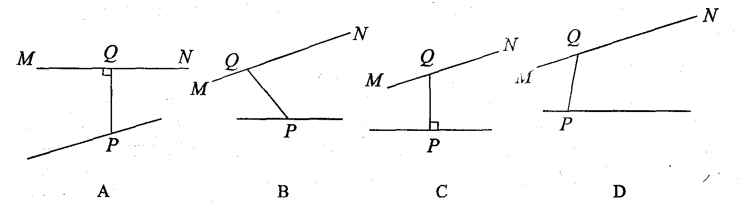

8、如下图所示的立方体，如果把它展开，可以是下列图形中的（ ）
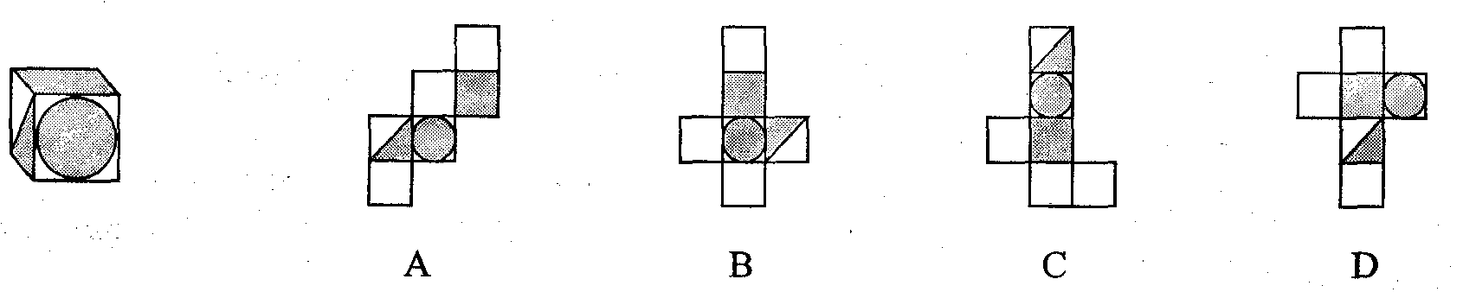

9、如果a,b互为相反数，x,y互为倒数，则的值是（ ）
A．2 B. 3 C. 3.5 D. 4
10、点C在线段AB上，下列条件中不能确定点C是线段AB中点的是（ ）
A．AC =BC B．AC + BC= AB C．AB =2AC D．BC =$\frac{1}{2}$AB
11.下面的算式: ①.-1-1=0; ② $\frac{4^{2}}{5}=\frac{\text{16}}{\text{25}}$;③ (-1)²⁰⁰⁴=2004 ;④ -4²=-16;⑤$\frac{1}{3}−\frac{1}{2}=\frac{1}{6}$ ⑥$−5÷\frac{1}{3}×3=−5$,其中正确的算式的个数是 （ ）
A .1个 B. 2 个 C.3个 D.4个
12.下面说法:正确的是: （ ）
①如果地面向上15米记作15米,那么地面向下6米记作-6米;②一个有理数不是正数就是负数;③正数与负数是互为相反数;④任何一个有理数的绝对值都不可能小于零.
A .①,② B.②,③ C.③,④ D.④,①
13.下列图形中,是正方体的展开图是: （ ）

① ② ③ ④
A .①② B.③④ C.③ D.④
14.在8:30这一时刻,时钟上的时针和分针之间的夹角为
A .85° B.75° C.70° D.60°
15．$x^{m}y^{m+n}$ 与$2x^{3}y$是同类项，那么$n$等于
A .-2 B.-1 C.0 D.1
16．下列说法正确的是：
A .经过一点可以作两条直线； B.棱柱侧面的形状可能是一个三角形；
C.长方体的截面形状一定是长方形； D.棱柱的每条棱长都相等.
17. 下列算式正确的是：
A .$4a−2a=2$ . B.$3a^{2}+a=4a^{3}$. C.$−a^{2}−a^{2}=−2a^{2}$. D.$2a^{2}−a=a$
18.天安门广场的面积约为44万平方米,请你估计一下,它的百万分之一大约相当于
A .教室地面的面积. B.黑板面的面积.
C.课桌面的面积. D.铅笔盒盒面的面积
19.下列说法,正确的是
①.用长为10米的铁丝沿墙围成一个长方形(墙的一面为长方形的长,不用铁丝),长方形的长比宽多1米,设长方形的长为X米,则可列方程为2(X+X-1)=10 .
②.小明存人银行人民币2000元,定期一年,到期后扣除20%的利息税后得到本息和为2120元,若该种储蓄的年利率为X,则可列方程2000(1+X)80%=2120.
③.X表示一个两位数,把数字3写到X的左边组成一个三位数,这个三位数可以表示为300+X.
④.甲、乙两同学从学校到少年宫去,甲每小时走4千米 ,乙每小时走6千米,甲先出发半小时,结果还比乙晚到半小时,若设学校与少年宫的距离为s千米,则可列方程$\frac{s}{4}−\frac{1}{2}=\frac{s}{6}+\frac{1}{2}$
A . ①, ② B. ①, ③ C. ②, ④ D. ③, ④
20．绝对值小于101所有整数的和是（ ）
（A）0 （B）100 （C）5050 （D）200
二．填空题
1．实施西部大开发是党中央面向21世纪的重大战略决策,我国西部地区的面积为6400000平方千米，可用科学记数法将这个数字表示为 平方千米.
2．下表是我国几个城市某年一月份的平均气温：
城市 | 北京 | 武汉 | 广州 | 哈尔滨 | 南京
平均气温 | －4.6°C | 3.8°C | 13.1°C | －19.4°C | 2.4°C
把它们的平均气温按从高到低的顺序排列为： ．
3．绝对值大于1而小于4的整数有 ．
4．9时45分时,时钟的时针与分针的夹角是 .
5．如下图已知线段AD=16cm,线段AC=BD=10cm,E,F分别是AB,CD的中点,则EF长为 .
6．如果x=2是方程mx-1=2的解,那么m= .
7．如下图,从点A到B有a,b,c三条通道,最近的一条
通道是 ,这是因为 .
8. 某校女生占全体学生会数的52%，比男生多80人。若设这个学校的学生数为x，那么可出列方程 ．
9. .
10. 若$(a−1)^{2}+\left|b+2\right|=0,\text{那么}a+b=$ ．
11、一个多项式加上$−2+x−x^{2}$得到$x^{2}−1$，则这个多项式是 .
12、一个角的补角是它的余角的3倍，则这个角是 。
13、如果关于$x$的方程2$x$+1=3和方程$2−\frac{k−x}{3}=0$的解相同，那么$k$的值为________ ．
14、将一张长方形纸片按如图所示的方式折叠，BC、BD为折线，则∠CBD为 度。
（第15题图）
15、点A、B、C在直线l上，AB = 4cm ，BC = 6cm ，点E是AB中点，点F是BC的中点，EF= 。
16、若$x^{2}+2x$的值是6，则$3x^{2}+6x−5$的值是 。
17、某校女生占全体学生人数的52%，比男生多80人。若设这个学校的学生数为x，那么可出列方程 ．
18、用小立方块积木塔出一个主视图和俯视图如图所示的几何体，它最少需要 块小正方体积木，最多需要 块小正方体积木。
主视图 俯视图

19．甲数Error: Reference source not found的Error: Reference source not found与乙数Error: Reference source not found的Error: Reference source not found差可以表示为_________
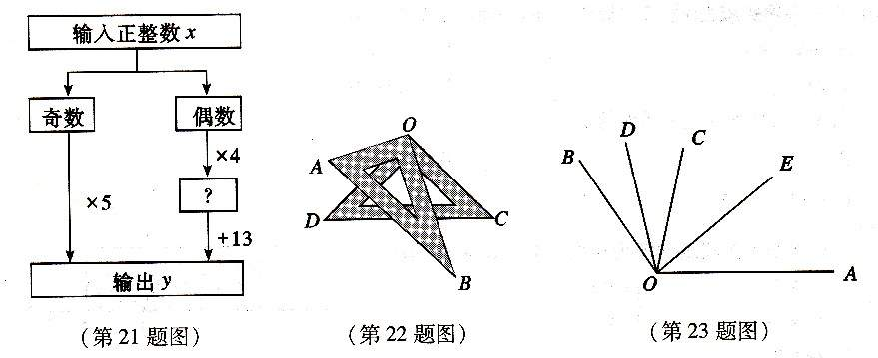
20．定义Error: Reference source not found※Error: Reference source not found=Error: Reference source not found，则(1※2)※3=_________
21．如图，要使输出值Y大于100，则输入的最小正整数x是___________
22．如图，将一副三角板叠放在一起，使直角顶点重合于0点，则∠AOC+∠DOB=___________ 度．
23．如图，∠AOB中，OD是∠BOC的平分线，OE是∠AOC的平分线，若∠AOB=140Error: Reference source not found，则∠EOD=___________度．
24．已知Error: Reference source not found，则Error: Reference source not found___________．
25．观察下面的一列单项式：Error: Reference source not found，…根据你发现的规律，第7个单项式为___________；第Error: Reference source not found个单项式为___________．
五、列方程解应用题(共2个小题，每小题8分，共16分)
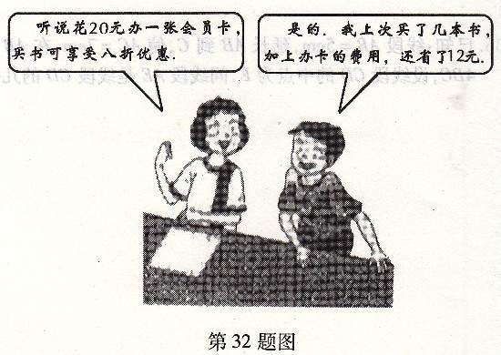
张欣和李明相约到图书城去买书．请你根据他们的对话内容，求出李明上次所买书籍的原价．

粗蜡烛和细蜡烛的长短一样，粗蜡烛可以点5小时，细蜡烛可以点4小时，如果同时点燃这两支蜡烛，过了一段时间后，剩余的粗蜡烛长度是细蜡烛长度的2倍，问这两支蜡烛已点燃了多少时间?

